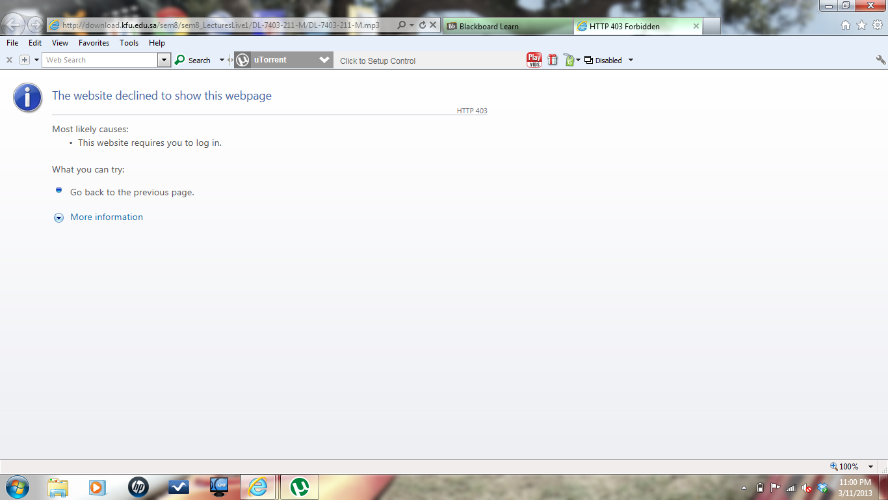
بسم الله الرحمن الرحيم

